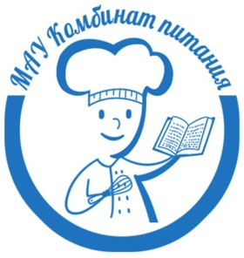 МАУ «Комбинат питания»
г. Новосибирск, ул. Объединения, 37 , http://compit54.ru/
ПРЕСС-РЕЛИЗ
21 декабря 2016г. в 13.00 МАУ «Комбинат питания» совместно с ЦДТ «Содружество», НГТУ (кафедра технологии организации пищевых производств) проводит праздничное мероприятие для детей 1-5 классов образовательных учреждений г. Новосибирска*, посвященное новогодним праздникам. В программе театрализованное игровое представление:
«Мы к вам заехали на час» по мотивам
мультипликационных фильмов Э. Успенского, на музыку
Г. Гладкова «Бременские музыканты», «По следам Бременских музыкантов».
В празднике примут участие Дед Мороз, Снегурочка и другие сказочные персонажи, которые в игровой форме расскажут детям о правильном и здоровом питании, о полезных продуктах питания. Также детей ждет праздничный стол, сюрпризы и подарки.
Место проведения: г. Новосибирск, ул. Объединения, 37
За подробной информацией обращайтесь: т. 272-64-41

*Список приглашенных детей согласован с директорами школ

